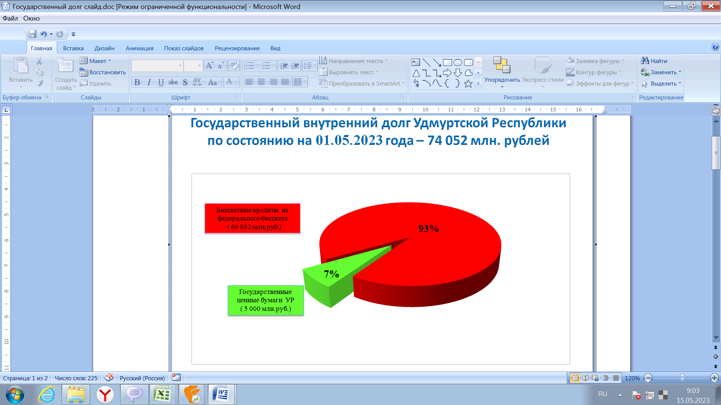
На 1 мая 2023 года государственный долг Удмуртской Республики составил 74 млрд 052 млн рублей.
Структура государственного долга Удмуртской Республики:
      - бюджетные кредиты из федерального бюджета - 69 млрд 052 млн рублей (93% от объема госдолга), по ставке 0,1% годовых.
      - обязательства по ценным бумагам - 5 млрд рублей (7% от объема госдолга), по ставке 10,5% годовых.
В апреле 2023 года получен бюджетный кредит от Управления Федерального казначейства по Удмуртской Республике на пополнение остатка средств на едином счете бюджета Удмуртской Республики в размере 2 млрд рублей по ставке 0,1% годовых.
Расходы на обслуживание долга по состоянию на 1 мая 2023 года составили 132 млн рублей.
Просроченная задолженность по государственному долгу Удмуртской Республики и расходам на его обслуживание отсутствует.

